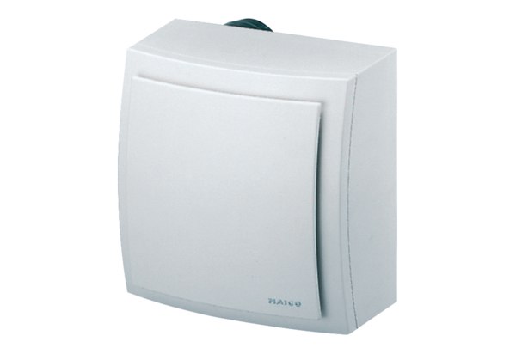Aufputzventilator, Brandschutz ER-APB 60 HVerpackungseinheit: 1 StückSortiment: B
Artikelnummer: 0084.0160Hersteller: MAICO

